174. Определить частоту ν простых гармонических колебаний диска радиусом R=20 см около горизонтальной оси, проходящей через середину радиуса диска перпендикулярно его плоскости.

R = 20 см | 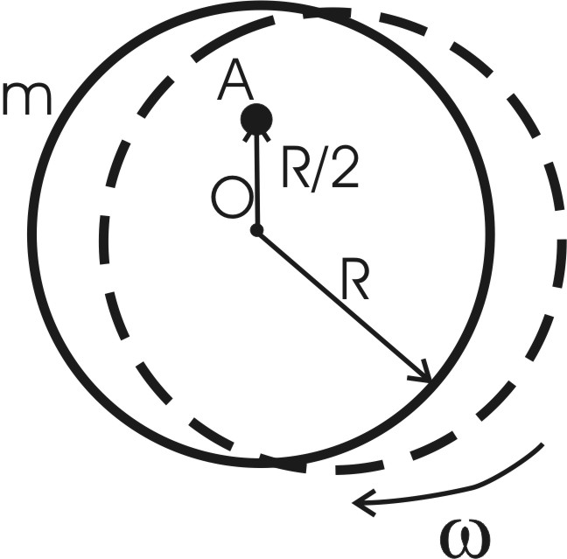  Известно, что период колебаний физического маятника (ф.м. - это твердое тело, совершающее колебания под действием силы тяжести относительно горизонтальной оси) равно 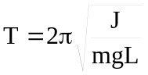, где J – момент инерции тела относительно точки подвеса, m – масса физического маятника, L – расстояние от точки подвеса до центра тяжести тела (в нашем случае L=R).  Для нашего случая нужно найти момент инерции диска J относительно точки подвеса A. Для того чтобы вычислить J воспользуемся теоремой Штейнера: если ось вращения тела параллельна оси симметрии, но смещена от нее на расстояние x, то момент инерции J относительно параллельно смещенной оси выражается соотношением J=J’+mx², где J’ – момент инерции тела относительно его оси симметрии. В нашем случае x=R/2, а J’=m×R² – момент инерции диска относительно его оси симметрии, поэтому 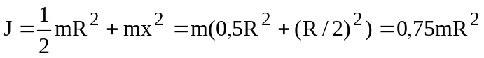.  Тогда 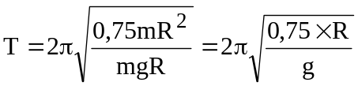. Частота равна по определению 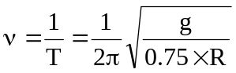.  Подставляем числа (переводя одновременно все величины в систему СИ). 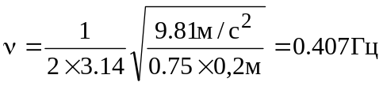.
ν = ?

